täglich:

20.20 bis 20.40 Uhr
7.00 bis 7.20 Uhr

Nachrichtensendung:
16.00 bis 16.15 Uhr
6.20 bis 6.40 Uhr

Live und 24 Stunden nachfolgend auf:
www.vaticannews.info

VaticanNews hören Sie auch auf:



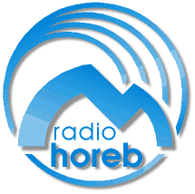

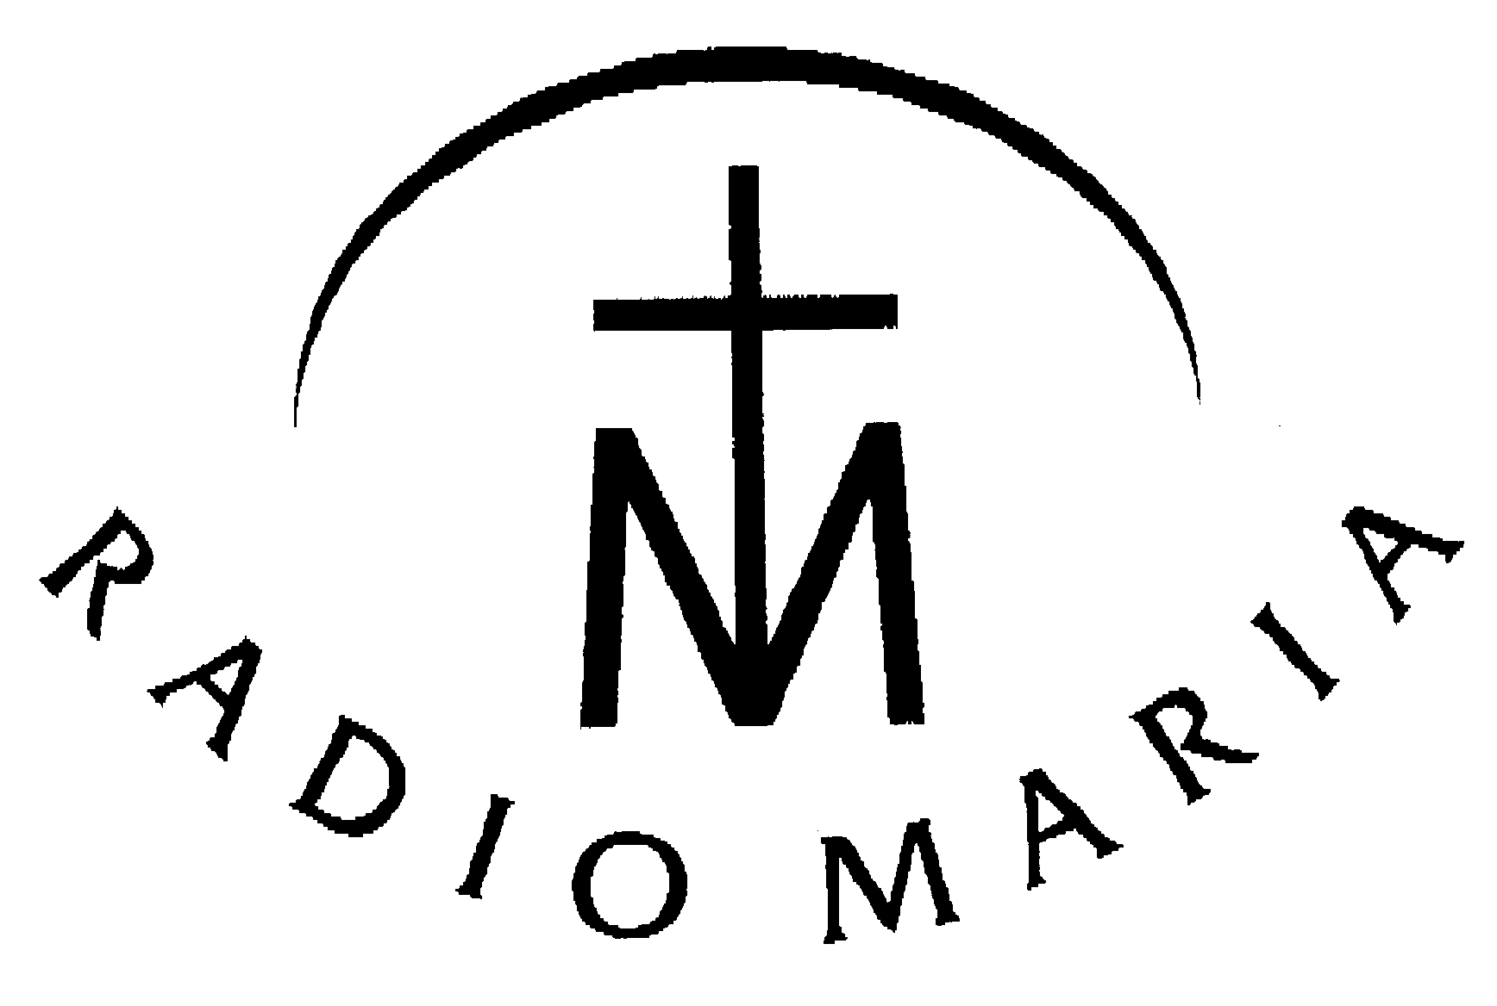

- domradio Köln: 19.00 - 20.00 Uhr
über ASTRA DVB-S, ASTRA 1C und ADR), Kabel, sowie DAB
- radio horeb: 16.00 und 18.00 Uhr
über ASTRA 2C, Transp. 111, 12604 MHz (digital), sowie DAB+
- Radio Maria Österreich: 16.00 und 18.00 Uhr
über ASTRA 2C, 12633,25 MHz (digital)
- Radio Grüne Welle, Bozen:
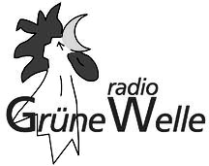
6.30, 10.00 und 16.00 Uhr auf UKW 103,0 und 97,8 MHz

Sendeprogramm Juni 2020

Redaktion: Radiovaticana, sez. tedesca, V- 00120 Città del Vaticano

Alle Angaben vorbehaltlich von Papstreisen und anderen päpstlichen Events !

Von Montag bis Samstag hören Sie (mit Ausnahme von Feiertagen und Papstreisen) um 16 und 18 Uhr:
Treffpunkt Weltkirche – das Nachrichtenmagazin von Radio Vatikan

Die Sonntagssendungen:

Die Radioakademie im Juni:

Beim Papst zu Gast
Audienzen beim Papst sind mehr als zeremonielle Treffen mit dem Oberhaupt der katholischen Kirche. Sie können eine persönliche Begegnung oder ein Gemeinschaftserlebnis sein, die Ökumene beflügeln, kirchen- oder staatspolitische Anliegen verhandeln. Unsere Radioakademie im Juni unternimmt einen spannenden und informativen Streifzug durch das päpstliche Audienzwesen. Autor ist der bekannte Vatikanexperte Ulrich Nersinger.

Eine Sendereihe von Gudrun Sailer

Als CD Nr. 340 bei uns bestellbar

